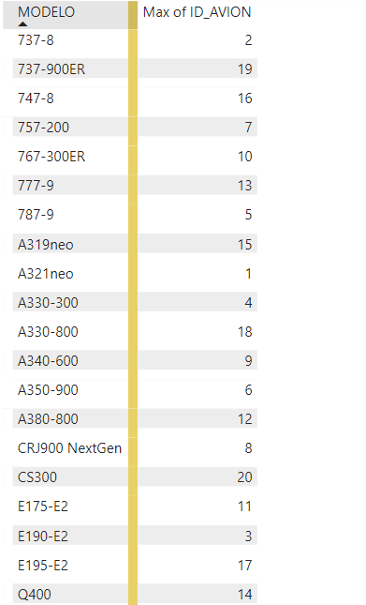

\*ESPECIFICAR QUE VA DE FORMA DESCENDENTE DEL ID 20 AL 2 Y ABAJO APARECEN EL NOMBRE DE LA AEROLINEA